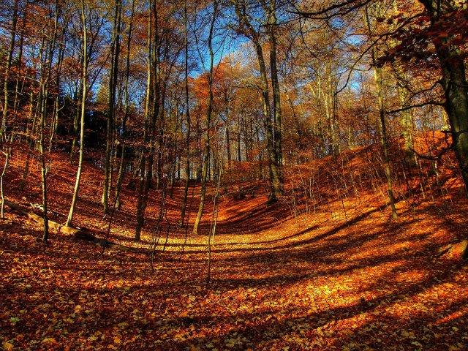
ПРОЕКТ
"Осенние мотивы"

Нечаевой Полины

Осень золотая в гости к нам пришла
И палитру красок с собою принесла.
Разукрасив листья, деревья и траву,
Она покрыла инеем дорожки поутру.

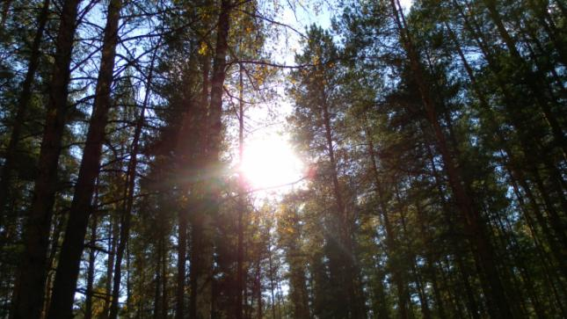

В лес осенний на прогулку
Приглашаю вас пойти.
Интересней приключенья
Нам, ребята, не найти.
Друг за дружкой становитесь.
Крепко за руки беритесь
По дорожкам, по тропинкам,
По лесу гулять пойдём.
Много, много интересного,
Мы всегда в лесу найдём.

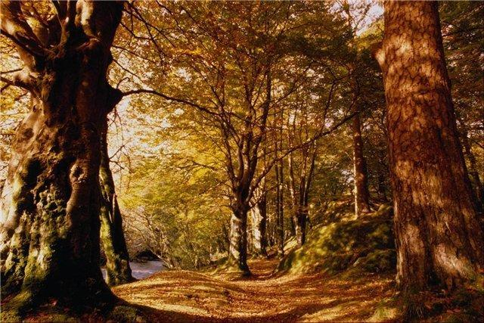

Лес, точно терем расписной.
лиловый, золотой, багряный.
Стоит над солнечной поляной,
Заворожённый тишиной.

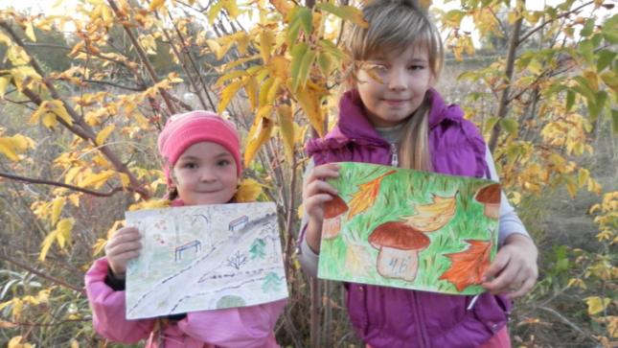

- В октябре я была в осеннем лесу с родителями
и сестрой.
1^{а}. В школе проходил конкурс на лучший рисунок « осенние мотивы», а я решила сделать проект на эту тему, потому что у меня осталось много впечатлений от осенней прогулки по осеннему лесу. Подумав, я и выбрала тему «Осенние мотивы».
Цель моего проекта: увидеть, как изменяется природа осенью в разные периоды.
Задачи моего проекта сводились к следующему:
1. Понаблюдать за приметами ранней, начала средней осени.
2. Сравнить, как изменилась природа и всё, что
связано с ней.
3. Научиться находить признаки осенних явлений природы.
4. Полюбоваться красотой осеннего пейзажа.
Объект исследования лес осенью, его флора и фауна.
Методы работы над проектом:
- Наблюдение;
- Фотомонтаж;
- Анализ художественной и научной литературы;
- Выставка творческих работ одноклассников;
- Интервью на тему «что я должен делать, чтобы сберечь лес».

Результаты работы над проектом.
Положительные эмоции и переживания вызвали у меня краски осени. К природе нужно относиться бережно, с любовью, чувствовать ответственность за неё.
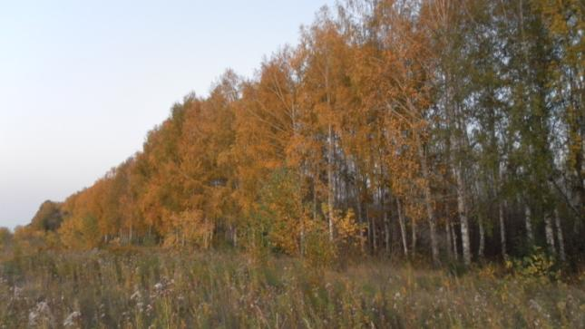
«У природы нет плохой погоды, каждая погода благодать. Дождь ли снег, любое время года надо благодарно принимать».
Любое время года неповторимо и прекрасно по-своему. Нужно только уметь видеть, красоту нашей природы, чувствовать её, ценить и беречь.

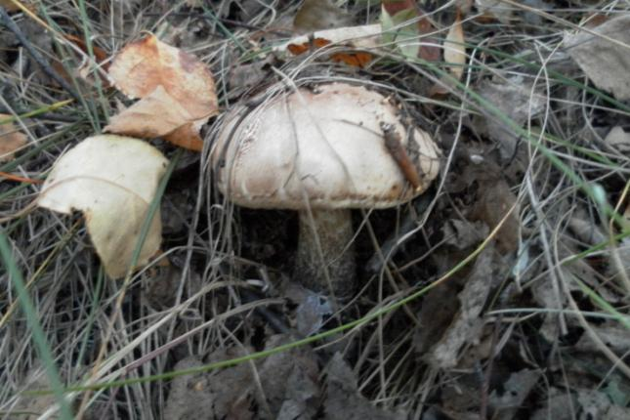
С наступлением осени - вся природа преображается. Кроны деревьев, как по мановению волшебной палочки из зелёных становятся жёлтыми, оранжевыми, багряными.
Из опавших листьев образуется пышный ковёр, покрывающий землю.
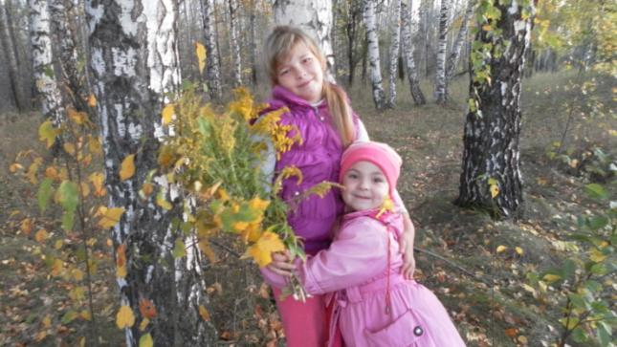
Мы собрали осенний букет. Он был очень красивый и яркий. Разные листья и травы, которые встретились нам, вызывали у нас восторг. Мы их собрали, они пригодятся для заданий на уроках технологии, окружающего мира, ИЗО.
Вдруг тучки закрыли солнышко, и закапал дождь. Налетел ветерок, зашумели листочки, как бы танцуя, плавно опускаясь на землю.
Это было здорово. Осенние деревья: берёза, рябина, дуб сменили свой зелёный наряд, стали ярко-разноцветными.
Побродив по лесу, мы устали, замёрзли, но довольные возвратились домой.
У нас с родителями была замечательная экскурсия в осенний лес.
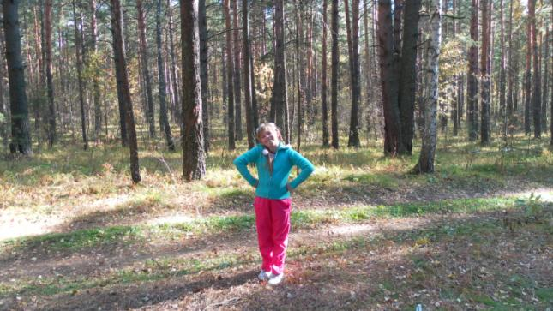
Я узнала много интересного, познавательного о лесе:
- Пышный ковёр из опавших листьев очень важен для жизни лесных растений.
2) В листопадных лесах из опавших листьев образуется подстилка, которая предохраняет землю от промерзания. Поэтому не следует сгребать и увозить опавшие листья.
3) В осенней период в жизни растений происходят сезонные изменения:
а) Летний зелёный наряд природы меняется на
жёлтый, багряный, пурпурный.
б) У многих растений происходит листопад.
в) У деревьев, кустарников, трав образуются плоды и семена.
г) Деревья готовятся ко сну.
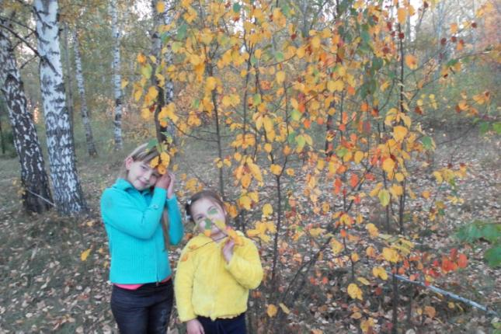

д) Животный мир также готовится к встрече суровой зимы.
Например, белка осенью готовится к зиме, она меняет свой окрас, рыжая шерсть выпадает, и на её месте вырастает новая, тёплая.
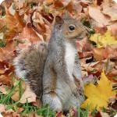
Белка делает запасы: шишки, орехи, грибы.

Заяц тоже осенью готовится к зиме. Зимой у
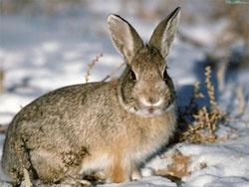
зайца достаточно еды, он грызёт кору деревьев. Он не делает запасов. Заяц меняет осенью свою шубку из серой шерсти в белую, чтобы зайца не было видно на белом снегу, хищникам.
Лиса осенью меняется, шерсть вырастает тёплая.

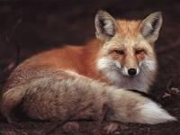
А цвет остаётся рыжий, потому что ей не от кого прятаться. Лиса - хищник, она ловит мышей, зайцев.
Медведь зимой впадает в спячку. Он всю зиму спит и ничего не ест. У него под кожей накапливается жир. Медведь осенью наедается хорошенько. Он готовит берлогу осенью и детёныши рождаются осенью.
Кроме медведя в лесу впадает в спячку - ёж, бурундук.
Человек тоже во все времена пользовался дарами леса.
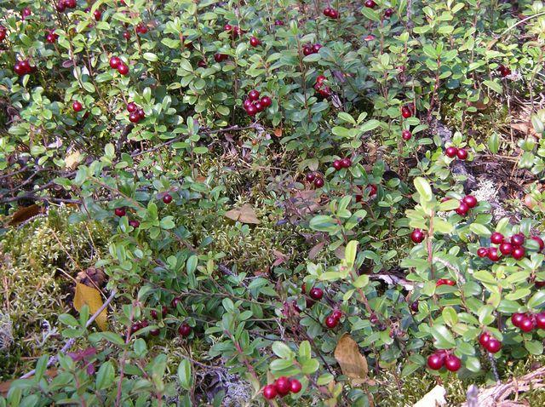

Едва ли нам удастся перечислить все основные промышленные продукты, изготовляемые из древесины. Можно насчитать десятки предметов, изготовляемых также из древесины - книги, карандаши, мебель и многое другое.
Лес полон жизни круглый год - спелая малина летом, грибные полянки осенью.
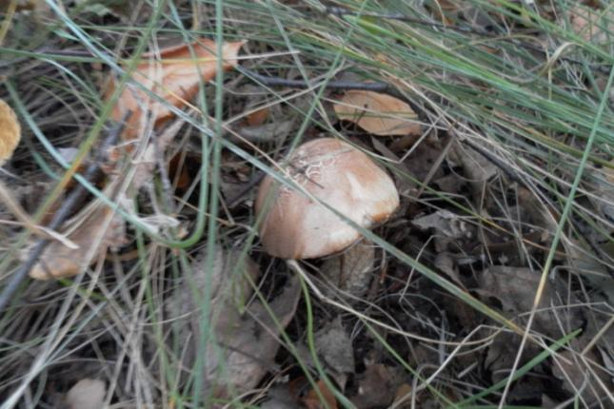

Лес - это жизненная среда обитания для многих птиц и зверей, насекомых и червей.
В лесу человек добывает пушнину.
А какой в лесу воздух? Просто не можешь надышаться!
Лес - это одно из самых главных природных богатств человечества!

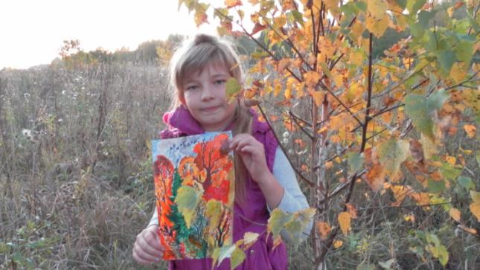

У леса есть злейший враг - огонь.
Всё то, что создано природой или посажено человеком за долгие годы, может погибнуть от огня в течении нескольких часов.
Лесной пожар страшен. Уничтожены деревья, птице негде свить гнездо, прочь уходят звери.

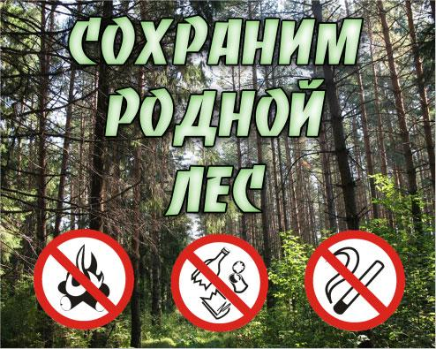

Я призываю всех, детей и взрослых: « Любите лес. Берегите лес. Защищайте лес. Лес – наше богатство, жизнь, счастье и радость навсегда.

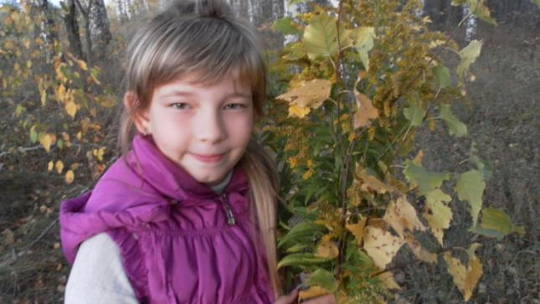
* * *
Наступила осень,
Дни короче стали.
Улетают к югу
С криком птичьи стаи!
Осенние месяцы: сентябрь, октябрь, ноябрь. Я любовалась лесом в теплый солнечный октябрьский денек.
А в нарде октябрь - грязник.
- Плачет октябрь холодными слезами.
- Октябрь землю покроет где листочком, где снежком.
- Весна красна, да голодна, осень дождлива, да сытна.
- Осенняя пара - птица со двора.
Осенняя примета, которую я увидела в лесу, это рябина, увешанная ярко-красными гроздьями, а урожай на рябину – к морозной зиме, отличный корм для птиц.
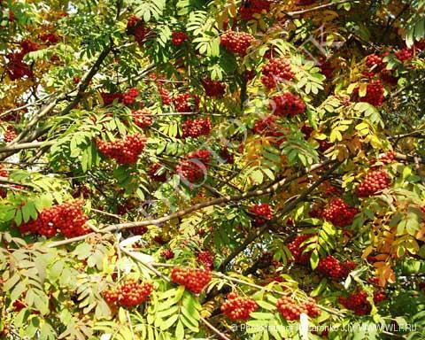
В нашем классе прошел конкурс рисунков «Золотая осень», осенние мотивы в рисунках моих одноклассников я хочу представить в своем проекте.

Осенние мотивы в рисунках моих одноклассников.
